# 题目

给定循环单调非递减列表中的一个点，写一个函数向这个列表中插入一个新元素 insertVal ，使这个列表仍然是循环升序的。

给定的可以是这个列表中任意一个顶点的指针，并不一定是这个列表中最小元素的指针。

如果有多个满足条件的插入位置，可以选择任意一个位置插入新的值，插入后整个列表仍然保持有序。

如果列表为空（给定的节点是 null），需要创建一个循环有序列表并返回这个节点。否则。请返回原先给定的节点。

示例 1：

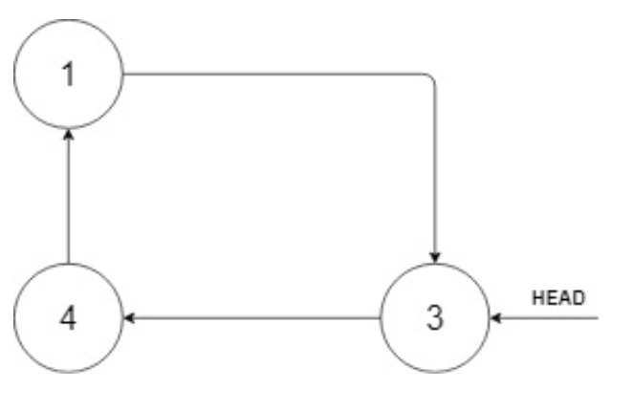

输入：head = [3,4,1], insertVal = 2

输出：[3,4,1,2]

解释：在上图中，有一个包含三个元素的循环有序列表，你获得值为 3 的节点的指针，我们需要向表中插入元素 2 。新插入的节点应该在 1 和 3 之间，插入之后，整个列表如上图所示，最后返回节点 3 。

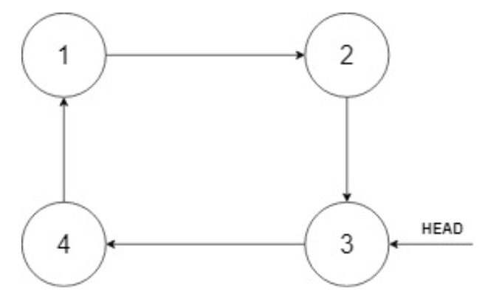

示例 2：

输入：head = [], insertVal = 1

输出：[1]

解释：列表为空（给定的节点是 null），创建一个循环有序列表并返回这个节点。

示例 3：

输入：head = [1], insertVal = 0

输出：[1,0]

提示：

0 <= Number of Nodes <= 5 * 10^4

-10^6 <= Node.val <= 10^6

-10^6 <= insertVal <= 10^6

注意：本题与主站 708 题相同： https://leetcode-cn.com/problems/insert-into-a-sorted-circular-linked-list/

# 分析